Temat zajęć tygodnia w Żabkach

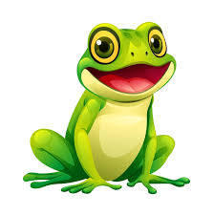
„Moja Babcia i mój Dziadek”

19 - 23.01.2026

PONIEDZIAŁEK
- na podstawie wiersza „Moja twarz, twoja twarz” będziemy doskonalić umiejętność wypowiadania się
- wskażemy i nazwiemy elementy twarzy
- nazwiemy członków rodziny

WTOREK
- posłuchamy piosenki „Moja babcia i mój dziadek”
- będziemy doskonalić umiejętności wokalne
- odpowiemy na pytanie Za co kocham Babcię?

ŚRODA
- opowiemy o tym jak spędzamy czas z dziadkiem
- będziemy doskonalić umiejętność wypowiadania się
- rozwiniemy mowę i myślenie

CZWARTEK
- będziemy doskonalić spostrzegawczość, łącząc przedmioty i rysunki z takim samym wzorem
- stworzymy pracę plastyczną
- rozwiniemy sprawności manualne

PIĄTEK
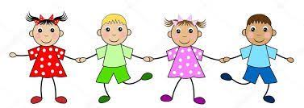
- okażemy szacunek osobom starszym
- zaśpiewamy piosenki, wyrecytujemy wiersze
- złożymy życzenia

